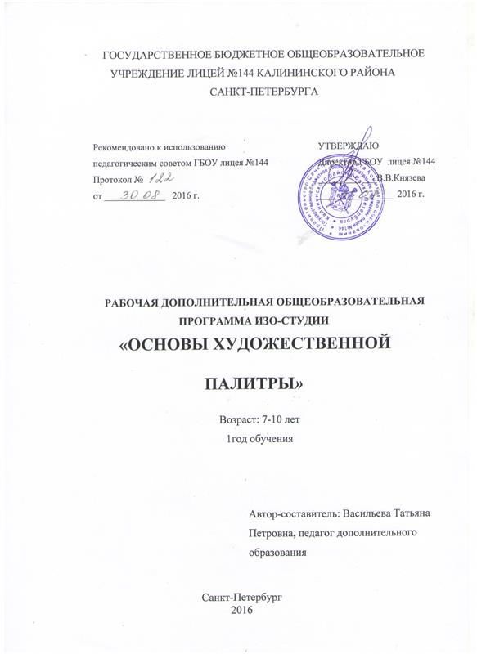
ПОЯСНИТЕЛЬНАЯ ЗАПИСКА

Познавать окружающий мир, видеть в нём красоту, формировать свои эстетические потребности, развивать художественные способности – является одним из элементов единой системы воспитания, обучения и развития детей. С целью повышения художественного воспитания разработана программа изостудии «Основы художественной Палитры».
Содержание художественного образования включает:
- формирование художественного вкуса и оценочных критериев в контексте духовно-нравственных и эстетических идеалов.
- формирование культурно-исторической компетентности, подразумевающей изучение теории и истории искусства разных эпох и народов;
- формирование художественно-практической компетентности, подразумевающей овладение средствами художественной выразительности различных видов искусств;

Направленность программы «Основы художественной палитры»
художественная.
Уровень освоения - общекультурный.
Актуальность программы. Программа ориентирована на приобщение обучающихся к общечеловеческим ценностям, развитие художественных, нравственных качеств личности, профилактику асоциального поведения, создание условий для самореализации, творческого, умственного, духовного развития ребенка, интеграцию личности в национальную и мировую художественную культуру.
Целью программы «Основы художественной палитры» 1 года обучения является: развитие интереса к изобразительному искусству, раннее выявление творчески одаренных детей. Дать детям представление об основных видах, жанрах и терминах изобразительного искусства, привить навыки работы с различными художественными материалами, развить фантазию, интерес к изобразительной деятельности.
Задачи
а)образовательные:
- расширение знаний о технических возможностях изобразительной деятельности, ознакомление детей с техниками изображения, их применением, выразительными возможностями, свойствами изобразительных материалов;
- овладение традиционными и нетрадиционными техниками рисования;
- использование традиционных техник изображения в самостоятельной деятельности обучающихся;
- изучение основ рисунка, живописи, графики, истории композиции, дизайна, декоративно – прикладного искусства, лепки, мировой художественной культуры и искусства.
- овладение обучающимися элементарных основ реалистического искусства, формирование навыков рисования с натуры, по памяти, по представлению, ознакомление с особенностями работы в области декоративно-прикладного и народного творчества;
б) развивающие:
- развитие художественного восприятия мира;
- развитие у детей изобразительных способностей, эстетического восприятия, художественного вкуса, творческого воображения, пространственного мышления, эстетического вкуса и понимание прекрасного;
- развитие эмоциональной отзывчивости на прекрасное в жизни и в искусстве.
в) воспитательные:
- воспитание интереса и любви к искусству;
- воспитание усидчивости, аккуратности и терпения;
- обучение ребёнка творческому подходу к любой работе;
- воспитание культуры работы художественными материалами;
- воспитание эмоциональной отзывчивости на красоту окружающего мира;
- - воспитание чувства товарищества, толерантности, взаимопомощи;
- - воспитание ответственности и дисциплинированности.
Условия реализации программы
В объединение принимаются все желающие, допущенные по состоянию здоровья врачом. Возможен дополнительный набор в секцию в группы разного года обучения по результатам собеседования и выполнения тестовых практических заданий.
ВОЗРАСТ ДЕТЕЙ, участвующих в реализации дополнительной образовательной программы - от 6 до 9 лет .
Первый год обучения - 72 часа;
РЕЖИМ ЗАНЯТИЙ: по 2 часа один раз в неделю.
Наполняемость: 1-й год обучения - 15 чел.
Форма организации занятий: - групповая.
На занятиях применяются различные формы работы: коллективная, индивидуальная, практическая, творческая, дискуссионная, игровая, выставки работ, интерактивное посещение музеев, беседы, занятие-игра, наблюдение, практические занятия, конкурсы, консультации.
Практическая деятельность обучающихся по программе «Основы художественной палитры» имеет следующие виды:
- учебно-исполнительская (художественно-изобразительная);
- учебно-теоретическая;
- творческая (креативная);
- культурно-просветительская.
Ожидаемые результаты:
На первом году обучения воспитанники научатся рисовать карандашом, кистью, фломастерами, пастелью. Познакомятся с основами законов перспективы. Научатся осознанно выбирать технику исполнения, в соответствии с авторским замыслом, познакомятся с объемным проектированием, моделированием.
Система контроля
Диагностическая работа по выявлению индивидуальных особенностей и резервов развития каждого ребенка, группы в целом проводится в виде стартовой диагностики, которая проводится на первых занятиях. Данные стартовой аттестации воспитанников фиксируются в диагностической таблице.
Результативность обучения определяется в процессе промежуточной (за полугодие) и итоговой диагностики (по окончании курса обучения).

УЧЕБНО-ТЕМАТИЧЕСКИЙ ПЛАН
1 год обучения
№п/п | Тема | Количество часов
 |  | Всего | Теория | Практика
1 | Комплектование группы | 2
2 | Вводное занятие | 2 | 1 |  | 1
3 | Королева Живопись
3.1 | Гармония цвета | 6 | 2 |  | 4
3.2 | Контраст цвета | 8 | 2 |  | 6
3.3 | Цветные кляксы | 8 | 2 |  | 6
4 | Пропорции, пропорции человека | 10 | 3 |  | 7
4.1 | Плоскостное и объёмное изображение | 6 | 2 |  | 4
4.2 | Рисование с натуры и по памяти | 4 |  |  | 4
5 | Азы композиции
5.1 | Линия горизонта | 12 | 3 |  | 9
5.2 | Композиционный центр (дизайн - проект) | 10 | 2 |  | 8
5.3 | Ритм и движение | 4 | 2 |  | 2
 | Итого: | 72 | 19 |  | 51

СОДЕРЖАНИЕ ПРОГРАММЫ

Первый год обучения.

1. Комплектование группы.
2. Вводное занятие.
Правила личной гигиены при работе в изостудии. Знакомство с материалами.
2.2. Особенности первого года обучения.
Знакомство с художественными материалами и инструментами.
3. Королева Живопись.
Основы цветоведения.
3.1. Гармония цвета.
Теория: Различные сочетания одного и того же цвета. Знакомство с гармоническим сочетанием цвета и «красочным винегретом».
Практика. Примерные задания: «Дары осени», «Праздничный букет», «Зимняя сказка».
3.2. Контраст цвета.
Теория: Три пары контрастных цветов: жёлтый – синий, красный – зелёный, оранжевый – фиолетовый. Использование контраста цвета для выделения главного.
Практика Примерные задания: «Огни цирка», «Сказочная птица», «Теремок».
3.3. Цветные кляксы.
Теория: Умение смешивать краски и получать красивые цветовые пятна. Получение пятна-отпечатка в технике «монотипия». Дорисовка красочного пятна.
Практика. Примерные задания: «Цветные сны», «Волшебные бабочки», «Чудо-юдо».
4. Пропорции.
Пропорции – соотношение частей по величине.
4.1. Плоскостное и объёмное изображение.
Теория: Плоскостное или объёмное изображение предметов в рисунке. Передача плоской фигуры линией, а объёмной фигуры – линиями и светотенью. Длина, ширина и высота объёмных тел (куб, шар, пирамида). Похожесть плоских форм (фигуры) на силуэты (квадрат, круг, треугольник).
Практика. Примерные задания: «Геометрический коврик», «Эскиз витража», «Любимые игрушки», «Конструктор».
4.2. Рисование с натуры и по памяти.
Теория: Изучение натуры. Изображение натуры с «нужными» деталями. Рисование с натуры. Рисование по памяти.
Практика. Примерные задания: «Зарисовки предметов быта», «»Зарисовки чучела птиц».
5. Азы композиции.
Знакомство с основными правилами композиционного построения на листе бумаги (вертикальный и горизонтальный формат листа).
5.1. Линия горизонта.

Теория: Изменение горизонта и его высоты от точки зрения. Линия горизонта – граница между небом и землей.
Практика. Примерные задания: «Восход солнца», «Полёт птиц».
5.2. Композиционный центр.
Теория: Композиционный центр – это доминирующее пятно. Оно может менять свое место на листе бумаги в зависимости от желания художника.
Практика. Примерные задания: «Мой любимый цветок», «На берегу моря», «Ночной город», «Моя любимая сказка».
Тематическое рисование
«Никто не забыт, ничто не забыто», «Этот День Победы»
5.3. Ритм и движение.
Теория: Композиция как ритм пятен. Разнообразные варианты ритмических пятен для передачи движения в композиции.
Практика. Примерные задания: игровые упражнения на тему «Бег по кругу», «Догонялки».
6. Итоговое занятие.
Просмотр творческих работ обучающихся и их обсуждение

ОЖИДАЕМЫЕ РЕЗУЛЬТАТЫ:
Первый год обучения.
Обучающиеся должны
Знать:
- названия основных цветов;
- элементарные правила смешения цветов на палитре;
- различие теплой и холодной гаммы цветов;
- технику работы карандашом, кистью, пером, фломастерами;
- правила изображения простейших форм;
- пространственное положение предметов.

Уметь:
- Передавать основные пропорции, общее строение и цвет предметов;
- Точно и выразительно передавать в рисунке простейшую форму;
- Правильно держать лист бумаги, выбирать формат;
- Свободно, без напряжения рисовать карандашом и кистью;
- Правильно разводить и смешивать акварельные и гуашевые краски;
- Покрывать поверхность в пределах контура, менять направления мазков, следуя форме;
- Определять величину изображения, уметь расположить его в пределах листа.

МЕТОДИЧЕСКОЕ ОБЕСПЕЧЕНИЕ ПРОГРАММЫ
- портреты художников;
- художественные репродукции по выбранным темам: пейзажи Левитана, Саврасова, Куинджи, К.Моне, Б. Кустодиева, рисунки художников: В.Серова, Ватагина,
- презентации в программе «Power Point»: , «Натюрморт», «Братья наши меньшие», слайд-шоу «Воины-освободители», «Дикие животные».
- схемы рисования лица человека; модели геометрических тел, динамические модели, таблицы «Гжель», «Техника кистевой росписи»;
- Таблицы по цветоведению, перспективе, построению орнамента
- Схемы по правилам рисования предметов, растений, деревьев, животных, птиц
- Таблицы по народным промыслам, русскому костюму, декоративно-прикладному искусству
- интернет-сайты с примерами новогодних открыток;
- показ интерактивных выставок через Интернет;
- литература по искусству;
- посещение выставок и музеев, в том числе и виртуальных музеев.
Программа обеспечена разнообразными видами методической продукции:
1. Разработки художественно-творческих игр, адаптированных для детей младшего школьного и среднего возраста.
2. Ситуативные импровизационные игры, (например, «Сказка про гусениц-сестренок», фантазийная игра «Цветные сны», «Звери в стране красок», «Танцующие кисточки» и др.).
3.Практические задания, выполнение которых предполагает организацию коллективной работы детей.
4. Задания-игры на развитие фантазии и воображения: «Чего на свете не бывает?», «Чудо-бабочка», «Образ из пятна».

МАТЕРИАЛЬНО-ТЕХНИЧЕСКОЕ ОСНАЩЕНИЕ ПРОГРАММЫ
- Технические средства обучения: компьютер, экран, проектор.
- Бумага для акварели А4, А3, А2; картон, краски: акварель, гуашь, темпера, пастель, фломастеры, тушь, перья, глина, пластилин, сангина, уголь, мел, цветная бумага, ножницы, клей, губки.
Дидактические материалы: наглядные пособия: чучела птиц, животных, листья, ветви деревьев, цветы, муляжи овощей и фруктов, таблицы, рисунки, плакаты, иллюстрации, слайды, фотоматериалы, учебные фильмы, аудио, видеокассеты, учебники, книги, журналы, тематические подборки, картинки, карточки, упражнения.
ЦОРы:
RU.Wikipedia.org/wiki/Хохлома http://ruschool-collection.edu.ru http://espicture.ruhttp://espicture.ru www.photosight.ru http://warriors.wikia.com/wiki/ www.bfoto.ru/landscape_autump.php

Список литературы для педагогов:
- .Дрезинина М. Г. Каждый ребенок – художник. – М.: ЮВЕНТА, 2002.
- .Лопатина А., Скребцова М. Краски рассказывают сказки. – М.: Амрита-Русь, 2005.
- 5.Нагибина М. И. Из простой бумаги мастерим как маги. – Ярославль: Академия холдинг, 2001.
- Неменская Л.А. Искусство и ты: учебник для 2 класса начальной школы / под ред. Б.М.
Неменского -3-е изд. М., 2002.
5. Кондратьева А.С. Дополнительная общеобразовательная общеразвивающая программа «Живопись и графика» (приложение к журналу «Внешкольник»).- 2016.- №1.- С.4-39.- Возраст обучающихся – 8-15 лет срок реализации программы – 3 года.
Рекомендуемая литература для родителей:
1. Курбатова Н.В. Учимся рисовать. М., 2002.
2. . Геронимус Т.М. «150 уроков труда в 1-4 классах» М., Издательство АСТ, 2000г.
3. Проект «Энциклопедия малыша» Серия «Сказки о художниках» М., Изд. Белый город, 2004г.
Рекомендуемая литература для детей:
- Ким Солга «Учимся рисовать» М., Издательский дом «Гамма», 1998г.
- Кэтти Сэвидж- Хаббард, Роуз Спейшер « Приключения в мире живописи» М., Издательский дом «Гамма», 1998г.
- Стенли Молцмен «Рисуем пейзаж/ перевод с англ. А.Ф. Зиновьев. – 2 –е изд.

